Warszawa, 26 kwietnia 2017 r.

Informacja prasowa
Koleją na długi weekend majowy

Dodatkowe pociągi na najpopularniejszych trasach, mobilni informatorzy na dworcach oraz większa liczba patroli SOK – tak Grupa PKP przygotowuje się do wzmożonego ruchu podczas długiego weekendu majowego.

Służby PLK w gotowości
Nad koordynacją majówkowych podróży czuwać będą wzmocnione służby dyspozytorskie
PKP Polskich Linii Kolejowych S.A. Przez całą dobę utrzymują kontakt z przewoźnikami
i służbami technicznymi oraz monitorują stan pogody. Zespoły szybkiego usuwania usterek
i pociągi do naprawy sieci trakcyjnej będą rozmieszczone w kluczowych punktach sieci kolejowej. O bezpieczeństwo podróżnych na dworcach, stacjach i w pociągach dbać będzie prawie
500 funkcjonariuszy Straży Ochrony Kolei na dobę, wspieranych przez policjantów i strażników miejskich.

Na Majówkę dodatkowym pociągiem
Od 28 kwietnia do 3 maja, oprócz regularnie kursujących składów, podróżni skorzystają z 56 dodatkowych połączeń PKP Intercity. Będą to m.in. pociągi kursujące w relacjach: Warszawa – Zakopane, Warszawa – Łeba, Katowice – Ustka, Lublin – Bielsko-Biała czy Gdynia – Kołobrzeg. Dodatkowe składy pojadą również do wielu miejscowości turystycznych
m.in. do Wisły, Krynicy - Zdroju, Jeleniej Góry, Kudowy – Zdroju, Świnoujścia czy Zagórza. Ponadto PKP Intercity wraz z Kolejami Ukraińskimi uruchomią specjalny, dedykowany na ten czas, pociąg relacji Przemyśl Główny - Kijów - Przemyśl Główny (28 kwietnia, 2,5 i 9 maja).
W miarę możliwości, przewoźnik będzie również dostawiał wagony do pociągów cieszących się największą frekwencją. W sumie PKP Intercity zapewni pasażerom ponad 13 tys. dodatkowych miejsc.

Informacja dla pasażera
Na największych dworcach pasażerom pomocy udzielą mobilni informatorzy, pracownicy InfoDworców oraz Centrów Obsługi Klienta. Szczegółowe informacje o rozkładzie jazdy są dostępne na stronach: portalpasazera.pl i rozklad-pkp.pl. Informacje na temat rozkładu jazdy
PKP Intercity można znaleźć na www.intercity.pl, gdzie dostępna jest także informacja
o frekwencji w pociągach oraz pod numerem infolinii: 19 757.

Kolejowe spółki inwestują w komfort i bezpieczeństwo podróżnych
Grupa PKP podejmuje działania mające na celu podniesienie komfortu i bezpieczeństwa podróżnych. Spółki kolejowe realizują szeroko zakrojony program inwestycyjny, którego efektem jest nowy i zmodernizowany tabor, krótsze czasy przejazdu oraz nowoczesne dworce
i dostosowana do potrzeb wszystkich grup podróżnych infrastruktura.

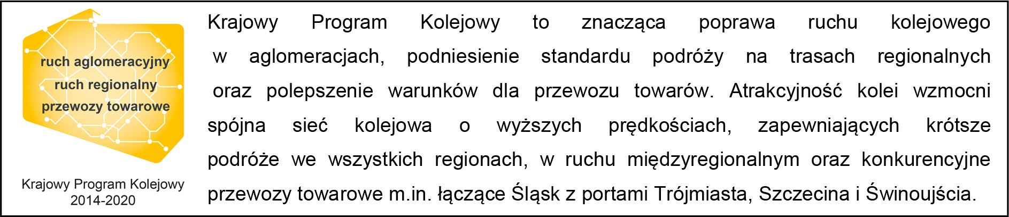

Szeroki program inwestycyjny kontynuować będzie PKP S.A. W ostatnich latach spółka zrealizowała niemal 100 inwestycji dworcowych. W ubiegłym roku do użytku podróżnych oddała m.in. dworce w Gliwicach, Szczecinie czy Wieliczce.

W 2016 r. PKP Intercity odnotowało najwyższe przychody przewozowe w historii spółki oraz – po raz pierwszy od wielu lat – dodatni wynik finansowy. To efekt nie tylko odpowiedniej oferty dla podróżnych, ale również krótszych czasów przejazdu i nowoczesnego taboru. Aby utrzymać rosnący trend w przewozach i zachować konkurencyjność wobec innych przewoźników, spółka opracowała nową strategię taborową, która przewiduje kolejne inwestycje na poziomie 2,5 mld zł. Znaczna ich część zostanie przeznaczona właśnie na zakup i odnowę parku taborowego. Fundusze pomogą również w modernizacji stacji postojowych przewoźnika.

Szczegółowe informacje o spółkach Grupy PKP dostępne są na ich stronach internetowych:
http://pkpsa.pl/grupa-pkp/spolki-grupy-pkp.html

Kontakt dla mediów:
Mirosław Siemieniec
Rzecznik prasowy
PKP Polskie Linie Kolejowe S.A.
rzecznik@plk-sa.pl
22 473 30 02

Marta Ziemska
p.o. Rzecznika prasowego PKP Intercity S.A.
rzecznik@intercity.pl
22 474 28 32

